PENGEMBANGAN PROTOTIPE SISTEM DETEKSI KORBAN BENCANA AIR BERBASIS PENGOLAHAN CITRA DIGITAL

http://dx.doi.org/10.28932/jutisi.vXiX.X
Riwayat Artikel
Received: xx Bulan 20xx | Final Revision: xx Bulan 20xx | Accepted: xx Bulan 20xx

Creative Commons License 4.0 (CC BY – NC) 

Banu Najieh Al-Fadhil ^{#1}, Michdan Alkahfi^{#2}, Pilda Rk Pri Andini ^{#3}, Tedy Setiady^{#4}
#Program Studi S1 Teknik Informatika, Universitas Ahmad Dahlan
Jl. Ki Ageng Pemanahan, Daerah Istimewa Yogyakarta, 55191, Indonesia
¹2400018060@webmail.uad.ac.id
²2400018055@webmail.uad.ac.id
³2400018011@webmail.uad.ac.id
⁴tedy.setiadi@tif.uad.ac.id
Corresponding author: 2400018060@webmail.uad.ac.id

Abstrak — Operasi pencarian dan penyelamatan (Search and Rescue/SAR) pada kecelakaan air sering mengalami kendala akibat keterbatasan visual, khususnya pada perairan keruh seperti sungai. Pemantauan manual menggunakan kamera drone juga berpotensi menimbulkan kelelahan visual pada operator, yang dapat menurunkan akurasi deteksi korban. Penelitian ini bertujuan merancang dan mengembangkan perangkat lunak untuk wahana udara nirawak bernama A.R.C.S. (Aerial Rescue & Color Search) berbasis Pemrograman Berorientasi Objek. Sistem ini memanfaatkan teknik pengolahan citra digital untuk mendeteksi objek spesifik berbasis warna secara real-time menggunakan pustaka JavaCV. Proses pengembangan sistem dilakukan dengan pendekatan terstruktur menggunakan bahasa pemrograman Java. Hasil pengujian menunjukkan bahwa sistem mampu mengidentifikasi objek pelampung berwarna mencolok pada lingkungan perairan serta menampilkan visualisasi jejak deteksi. Penelitian ini menunjukkan bahwa penerapan computer vision pada sistem wahana udara nirawak berpotensi meningkatkan efektivitas pemantauan dalam operasi pencarian dan penyelamatan korban bencana air.

Kata kunci— JavaCV; Pemrograman Berorientasi Objek; Pencarian dan Penyelamatan; Pengolahan Citra Digital; Wahana Udara Nirawak.

Prototype Development of Water Accident Victim Detection System Using Computer Vision

Abstract — Search and Rescue (SAR) operations in water-related accidents often face challenges due to limited visual conditions, particularly in turbid aquatic environments such as rivers. Manual monitoring using drone cameras can also lead to visual fatigue for operators, which may reduce the accuracy of victim detection. This study aims to design and develop a Unmanned Aerial Vehicle software named A.R.C.S. (Aerial Rescue & Color Search) based on the Object-Oriented Programming paradigm. The system utilizes digital image processing techniques to detect specific color-based objects in real time using the JavaCV library. The system development process was conducted using a structured approach and implemented in the Java programming language. Experimental results show that the system is capable of identifying brightly colored flotation objects in aquatic environments and providing detection trail visualization. This study demonstrates that the application of computer vision in Unmanned Aerial Vehicle systems has the potential to improve monitoring effectiveness in water disaster search and rescue operations.

Keywords — Computer Vision; JavaCV; Object-Oriented Programming; Search and Rescue; Unmanned Aerial Vehicle.
- Pendahuluan
Indonesia merupakan salah satu negara dengan tingkat kerawanan bencana alam yang tinggi. Hal ini disebabkan oleh letak geografis Indonesia yang berada pada pertemuan tiga lempeng tektonik utama, yaitu Lempeng Pasifik, Indo-Australia, dan Eurasia, serta posisinya yang berada pada jalur Cincin Api Pasifik (Ring of Fire) [1]. Kondisi tersebut menyebabkan Indonesia memiliki sedikitnya 127 gunung berapi aktif yang berpotensi memicu bencana geologi seperti gempa bumi dan letusan gunung api[2]. Selain itu, Indonesia juga terletak di wilayah khatulistiwa dengan iklim tropis, yang meningkatkan potensi terjadinya bencana hidrometeorologi, antara lain banjir, tanah longsor, puting beliung, kekeringan, serta kebakaran hutan dan lahan.
Badan Nasional Penanggulangan Bencana (BNPB) mencatat bahwa pada bulan Desember 2025 terjadi sebanyak 245 kejadian bencana di Indonesia, yang didominasi oleh bencana hidrometeorologi dengan persentase sebesar 99,59%. Banjir menjadi jenis bencana yang paling sering terjadi dengan jumlah 154 kejadian atau sebesar 62,86% dari total bencana pada periode tersebut [2]. Tingginya frekuensi bencana banjir tidak hanya menyebabkan kerusakan infrastruktur, tetapi juga meningkatkan risiko korban jiwa dan korban terdampak yang membutuhkan penanganan cepat [3], [4]. Kondisi ini menuntut adanya proses pencarian dan penanganan korban yang cepat dan tepat guna meminimalkan dampak lanjutan dari bencana.
Berbagai upaya telah dilakukan dalam proses pencarian dan evakuasi korban bencana air, antara lain melalui pengamatan visual secara langsung, penggunaan perahu evakuasi, serta pemanfaatan wahana udara tanpa awak atau drone [4], [5]. Namun, metode-metode tersebut masih memiliki keterbatasan, terutama dalam hal kecepatan, cakupan area, serta ketergantungan terhadap kemampuan pengamatan manusia. Kondisi lingkungan bencana banjir, seperti air yang keruh, pencahayaan yang rendah, serta luasnya wilayah terdampak, turut menyulitkan proses identifikasi korban secara visual. Perbedaan warna antara objek korban atau perlengkapan keselamatan, seperti pelampung, dengan lingkungan perairan sebenarnya dapat dimanfaatkan sebagai indikator keberadaan korban. Namun, proses identifikasi tersebut masih banyak bergantung pada pengamatan manusia, sehingga berpotensi memerlukan waktu yang lama dan kurang optimal pada area yang luas. Oleh karena itu, diperlukan suatu pendekatan berbasis teknologi yang mampu melakukan identifikasi korban secara otomatis dan lebih efektif. Pemanfaatan pengolahan citra digital pada sistem berbasis kamera, seperti kamera pada wahana udara tanpa awak (drone), memiliki potensi untuk dikembangkan sebagai sistem pendukung dalam mendeteksi keberadaan korban bencana air, sehingga dapat membantu mempercepat proses pencarian dan meningkatkan efektivitas evakuasi.
Pemanfaatan kamera pada wahana udara tanpa awak (drone) yang dikombinasikan dengan teknik pengolahan citra digital berpotensi untuk meningkatkan efektivitas pencarian korban bencana air. Pendekatan visi komputer memungkinkan sistem melakukan analisis visual secara otomatis dengan memanfaatkan karakteristik visual tertentu dari objek target, seperti perbedaan warna yang kontras dengan lingkungan sekitarnya. Dengan demikian, sistem deteksi tidak hanya bergantung pada pengamatan manusia, tetapi juga dapat berperan sebagai sistem pendukung dalam membantu pengambilan keputusan selama operasi pencarian dan penyelamatan. Selain itu, pemanfaatan karakteristik warna telah banyak diterapkan dalam berbagai aplikasi pengolahan citra digital untuk mengidentifikasi objek secara visual, seperti pada klasifikasi warna buah dan analisis warna kulit untuk sistem rekomendasi [6], [7]. Prinsip dasar tersebut dapat diadaptasi untuk mendeteksi objek dengan warna kontras pada lingkungan perairan, termasuk perlengkapan keselamatan atau korban bencana air.
Berdasarkan permasalahan tersebut, penelitian ini bertujuan untuk merancang dan mengembangkan sebuah prototipe sistem deteksi korban bencana air berbasis pengolahan citra digital yang terintegrasi dengan kamera pada wahana udara tanpa awak (drone). Sistem yang dikembangkan difokuskan pada pemanfaatan perbedaan karakteristik warna objek sebagai indikator visual keberadaan korban. Diharapkan, hasil penelitian ini dapat menjadi sistem pendukung dalam operasi pencarian dan penyelamatan korban bencana air serta memberikan kontribusi dalam pengembangan teknologi berbasis visi komputer untuk penanggulangan bencana.

- Metode Penelitian
Penelitian ini dilakukan melalui beberapa tahapan proses. Tahap awal dimulai dengan pengambilan citra video menggunakan kamera pada wahana udara tanpa awak (drone). Video citra yang diperoleh selanjutnya dipecah menjadi sejumlah frame untuk memungkinkan pemrosesan citra secara individual. Setiap frame kemudian melalui tahap praproses citra sebelum dilakukan konversi ruang warna dari RGB ke HSV. Setelah proses konversi ruang warna, dilakukan ekstraksi warna objek target berdasarkan karakteristik warna yang telah ditentukan. Hasil ekstraksi warna tersebut menghasilkan citra biner dengan representasi area objek target dalam warna putih dan latar belakang berwarna hitam. Selanjutnya, dilakukan proses klasifikasi terhadap area berwarna putih sebagai indikasi keberadaan objek target. Pada tahap akhir, objek yang terdeteksi ditandai dengan menggunakan bounding box untuk menunjukkan lokasi objek pada citra. Alur proses sistem secara keseluruhan ditunjukkan pada Gambar 1.

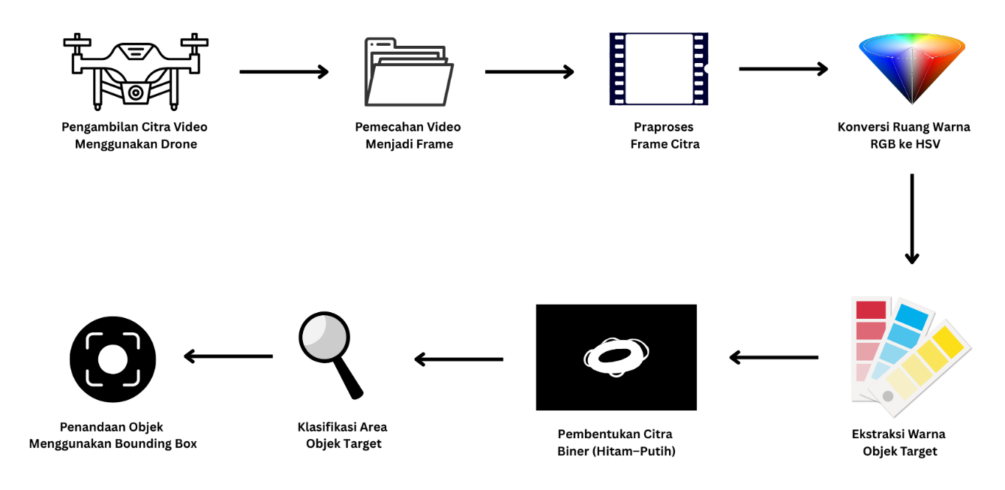
Gambar 1. Tahapan Penelitian

- Pengambilan Citra Video Menggunakan Drone
Pada tahap ini, pengambilan citra video dilakukan sebagai simulasi kamera pada wahana udara tanpa awak (drone). Dalam penelitian ini, citra video diperoleh menggunakan kamera ponsel yang berfungsi untuk merepresentasikan karakteristik kamera UAV dalam proses pemantauan. Pendekatan ini bertujuan untuk memvalidasi kinerja sistem deteksi berbasis pengolahan citra digital sebelum diimplementasikan secara langsung pada platform UAV.
Pengambilan video dilakukan secara real-time dan ditransmisikan melalui koneksi nirkabel menuju sistem pemrosesan yang berada pada Ground Control System. Proses pengambilan citra dilakukan pada lingkungan terkontrol dengan menggunakan permukaan datar sebagai media simulasi area perairan. Lingkungan simulasi ini digunakan untuk meminimalkan gangguan visual yang tidak relevan, sehingga pengujian dapat difokuskan pada kemampuan sistem dalam mendeteksi objek target berdasarkan perbedaan karakteristik warna.
Data video yang diperoleh dari lingkungan simulasi tersebut selanjutnya digunakan sebagai masukan pada sistem pengolahan citra sesuai dengan alur proses yang ditunjukkan pada Gambar 1.
- Pemecahan Video Menjadi Frame
Setelah data video diperoleh pada tahap sebelumnya, proses selanjutnya adalah pemecahan video menjadi sejumlah frame. Pemecahan video ini dilakukan untuk mengubah data video kontinu menjadi kumpulan citra statis(lihat Gambar 2), sehingga setiap frame dapat diproses secara individual oleh sistem pengolahan citra [8], [9].

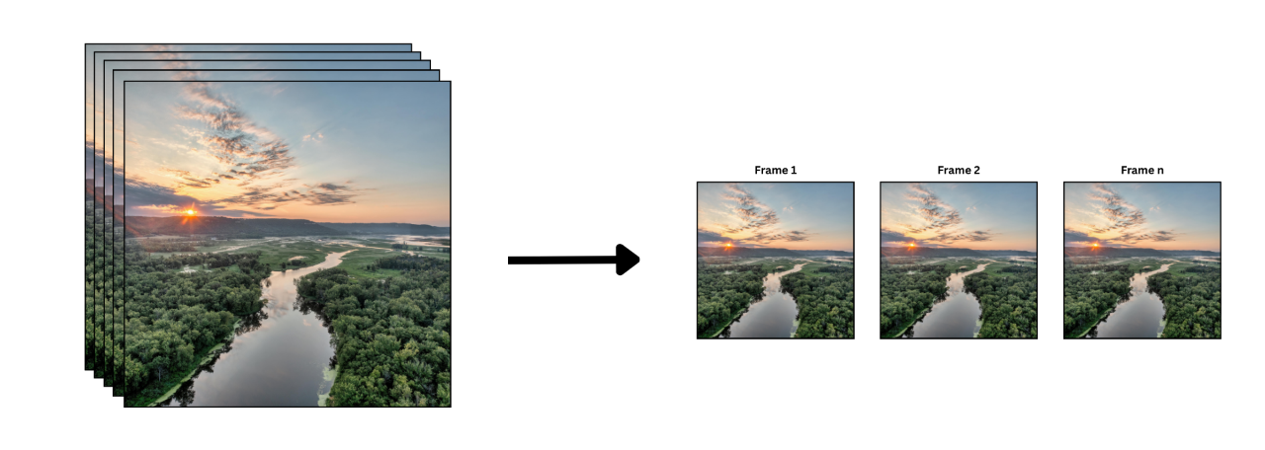
Gambar 2. Ilustrasi Pemecahan Video Menjadi Frame

Setiap frame hasil pemecahan video kemudian diperlakukan sebagai unit data mandiri yang merepresentasikan kondisi visual pada satu waktu tertentu. Pendekatan ini memungkinkan sistem untuk melakukan analisis visual secara bertahap dan konsisten, serta menjadi dasar bagi tahapan pengolahan citra berikutnya, seperti praproses citra dan konversi ruang warna.
- Praproses Citra
Setelah video dipecah menjadi sejumlah frame, setiap frame selanjutnya melalui tahap praproses citra. Tahap praproses ini bertujuan untuk menyiapkan citra agar lebih konsisten dan sesuai untuk tahapan pengolahan berikutnya. Proses ini penting agar sistem dapat mendeteksi objek target berdasarkan karakteristik visual dengan lebih akurat.
Pada tahap praproses, dilakukan penyesuaian terhadap ukuran frame dan format citra agar seluruh frame memiliki skala dan representasi yang seragam. Hal ini membantu memastikan bahwa setiap frame dapat diproses secara konsisten oleh sistem pengolahan citra. Dengan adanya tahap praproses ini, sistem siap untuk melakukan konversi ruang warna dan ekstraksi objek target pada tahap berikutnya [10].
- Konversi Ruang Warna RGB ke HSV
Setelah tahap praproses citra selesai, setiap frame selanjutnya dikonversi dari ruang warna RGB (Red, Green, Blue) ke ruang warna HSV (Hue, Saturation, Value). Konversi ini dilakukan karena representasi warna dalam ruang HSV lebih sesuai untuk analisis warna objek target, terutama ketika ingin mendeteksi objek berdasarkan perbedaan karakteristik warna dibandingkan latar belakang.
Dalam ruang HSV, komponen Hue merepresentasikan jenis warna, Saturation menunjukkan kejenuhan warna, dan Value menggambarkan kecerahan[11], [12]. Dengan memisahkan informasi warna dan kecerahan, sistem dapat lebih mudah mengidentifikasi objek target yang memiliki warna kontras dengan lingkungan sekitarnya, seperti pelampung atau atribut keselamatan berwarna cerah pada permukaan air.
Konversi ini menjadi dasar bagi tahap ekstraksi warna objek target pada setiap frame, sehingga sistem mampu mengenali dan menandai area objek secara lebih akurat.
- Ekstraksi Warna Objek Target
Setelah tahap konversi format citra dari RGB ke ruang warna Hue, Saturation, Value (HSV) selesai dilakukan, proses selanjutnya adalah ekstraksi fitur warna untuk mengisolasi objek target. Pemilihan ruang warna HSV dalam tahapan ini sangat krusial karena karakteristiknya yang memisahkan informasi kromatis (warna) dari intensitas cahaya (luma), sehingga sistem menjadi lebih robust terhadap perubahan iluminasi atau pencahayaan yang tidak merata di lingkungan perairan [12].
Proses ekstraksi dilakukan menggunakan metode thresholding (ambang batas) dengan menetapkan rentang nilai spesifik untuk parameter Hue (H), Saturation (S), dan Value (V). Rentang nilai ini dikalibrasi secara khusus untuk merepresentasikan karakteristik spektral dari objek target, seperti pelampung atau atribut keselamatan yang umumnya memiliki warna cerah dan kontras tinggi terhadap latar belakang air.
Secara matematis, setiap piksel pada frame akan diperiksa; jika nilai piksel berada dalam rentang ambang batas yang ditentukan, maka piksel tersebut akan diklasifikasikan sebagai bagian dari Region of Interest (ROI) atau objek target (logika '1' atau putih pada citra biner). Sebaliknya, piksel yang berada di luar rentang akan dianggap sebagai latar belakang (logika '0' atau hitam). Hasil dari proses ini adalah sebuah citra biner atau masking yang secara visual memisahkan area objek dari elemen distorsi lainnya. Informasi yang dihasilkan dari ekstraksi ini meliputi koordinat spasial (posisi) dan morfologi (bentuk) objek, yang kemudian menjadi data fundamental untuk tahap pelacakan (tracking) dan pengambilan keputusan pada modul kendali selanjutnya.
- Pembentukan Citra Biner (Hitam–Putih)
Tahapan selanjutnya setelah proses inisialisasi ruang warna adalah konversi frame menjadi citra biner (binary image) melalui metode segmentasi ambang batas (thresholding). Proses transformasi ini bertujuan untuk menyederhanakan kompleksitas data citra dengan mengubah setiap piksel menjadi satu dari dua nilai intensitas yang mungkin: logika '1' (berwarna putih atau bernilai 255) untuk piksel yang berada dalam rentang warna objek target, dan logika '0' (berwarna hitam atau bernilai 0) untuk piksel latar belakang.
Mekanisme ini secara efektif mengisolasi Region of Interest (ROI) dari elemen lingkungan yang tidak relevan. Sebagaimana divisualisasikan pada Gambar 3, objek target yang telah diekstraksi ditampilkan sebagai area putih (foreground) yang kontras terhadap latar belakang hitam (background). Pendekatan segmentasi biner ini terbukti krusial dalam memisahkan objek dari distorsi visual lingkungan secara tegas, sekaligus mengurangi beban komputasi pada tahap pemrosesan selanjutnya [13], [14].
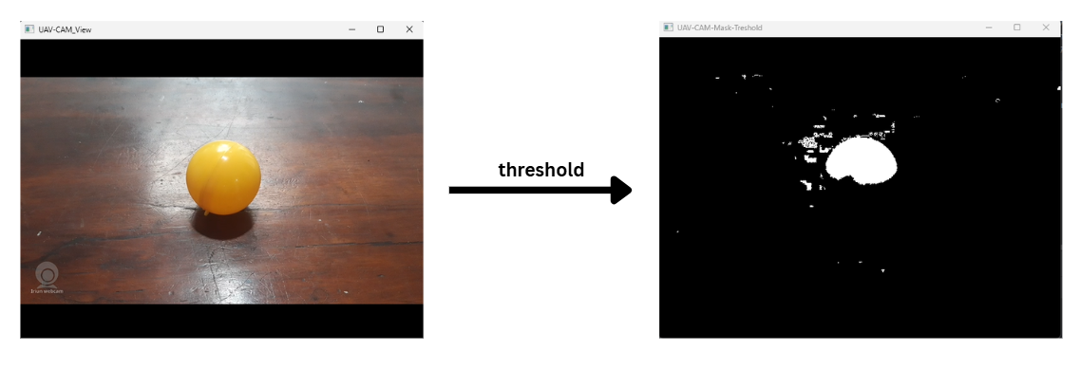
Gambar 3. Segmentasi Citra

Selain fungsi isolasi, citra biner juga berperan dalam menstandarisasi input untuk algoritma analisis bentuk. Dengan menghilangkan variasi gradasi warna dan tekstur, sistem dapat berfokus sepenuhnya pada karakteristik morfologi dan geometri objek. Hal ini memastikan bahwa tahap klasifikasi dan pembentukan bounding box berikutnya menerima data struktur objek yang bersih (noise-free) dan konsisten, sehingga meningkatkan akurasi deteksi posisi objek pada setiap frame video secara real-time [15].
- Klasifikasi Area Objek Target
Setelah citra biner berhasil dibentuk melalui proses thresholding, tahapan krusial berikutnya adalah klasifikasi area untuk memverifikasi kandidat objek target. Pada fase ini, sistem melakukan pemindaian terhadap himpunan piksel bernilai '1' (warna putih) yang merepresentasikan potensi objek (blob analysis) menggunakan algoritma pencarian kontur (contour detection). Algoritma ini memetakan batas-batas tepi dari setiap area putih yang terdeteksi untuk menghitung properti geometrisnya, seperti luas area (area size) dan keliling (perimeter).
Proses klasifikasi menerapkan mekanisme penapisan (filtering) berbasis aturan (rule-based), di mana setiap kontur yang terdeteksi dievaluasi terhadap parameter ambang batas minimum dan maksimum yang telah ditetapkan. Kriteria utama yang digunakan adalah luas area piksel; kontur dengan luas area yang terlalu kecil akan dieliminasi karena dianggap sebagai noise atau gangguan visual (seperti percikan air atau pantulan cahaya sesaat), sedangkan kontur yang memenuhi kriteria dimensi akan divalidasi sebagai objek target yang sah (pelampung) [16].
Pendekatan ini bertujuan untuk meminimalkan terjadinya deteksi positif palsu (false positive) yang disebabkan oleh distorsi lingkungan. Dengan hanya meloloskan area yang memilliki karakteristik spasial yang relevan, sistem dapat menjamin bahwa data yang diteruskan ke tahap penandaan visual (bounding box drawing) adalah data yang akurat dan konsisten pada setiap frame video, sehingga meningkatkan reliabilitas sistem secara keseluruhan.
- Bounding Box
Pasca tahap klasifikasi area yang memvalidasi keberadaan objek target, langkah final dalam alur pemrosesan citra adalah pembentukan visualisasi penanda atau Bounding Box. Pada tahap ini, algoritma mengonversi data kontur dari objek yang telah tervalidasi menjadi parameter geometris, yaitu koordinat titik sudut kiri atas (x, y) serta dimensi lebar dan tinggi. Parameter ini digunakan untuk menggambar representasi grafis berupa kotak persegi panjang yang melingkupi area terluar dari objek target pada frame video asli.
Penerapan Bounding Box berfungsi sebagai mekanisme overlay visual yang krusial. Hal ini memberikan umpan balik (feedback) instan kepada operator atau sistem kendali mengenai posisi spasial dan estimasi ukuran objek dalam ruang pandang kamera [16]. Dengan adanya penanda visual yang kontras, proses identifikasi lokasi pelampung atau atribut keselamatan dapat dilakukan secara cepat dan akurat, mengurangi beban kognitif operator dalam memantau video secara real-time.
Selain fungsi operasional, penandaan ini juga menjadi indikator utama dalam evaluasi kinerja sistem. Konsistensi kemunculan bounding box yang presisi mengikuti pergerakan objek membuktikan responsivitas sistem terhadap perubahan dinamis pada video. Tahapan ini menandai selesainya satu siklus pemrosesan citra digital sebelum sistem melanjutkan iterasi ke frame berikutnya.
.

- Hasil Dan Pembahasan
Pengujian sistem deteksi objek target berbasis pengolahan citra digital dilaksanakan menggunakan data video simulasi yang direkam melalui kamera ponsel dalam lingkungan terkontrol. Objek bola berwarna kuning digunakan sebagai representasi atribut keselamatan (lifebuoy) untuk meniru skenario pemantauan pada wahana udara tanpa awak (Unmanned Aerial Vehicle / UAV). Implementasi sistem dibangun menggunakan bahasa pemrograman Java dengan paradigma Pemrograman Berorientasi Objek (PBO), serta memanfaatkan pustaka OpenCV untuk eksekusi algoritma pemrosesan citra secara real-time.
Proses validasi sistem mengikuti alur metodologi yang telah dirancang, meliputi konversi ruang warna RGB ke HSV, thresholding untuk ekstraksi fitur warna, operasi morfologi, hingga visualisasi hasil deteksi menggunakan bounding box. Tujuan utama dari rangkaian proses ini adalah memastikan isolasi objek target dari latar belakang (background) dapat dilakukan secara presisi dengan meminimalkan noise visual.
- Analisis Hasil Deteksi Visual
Berdasarkan hasil eksperimen, sistem menunjukkan performa yang optimal dalam mendeteksi objek bola kuning pada kondisi pencahayaan ideal. Sebagaimana diperlihatkan pada Gambar 4, sistem berhasil memisahkan area objek dari latar belakang melalui proses thresholding, yang menghasilkan citra biner yang bersih. Koordinat objek yang terdeteksi kemudian divisualisasikan secara akurat menggunakan bounding box pada frame asli.

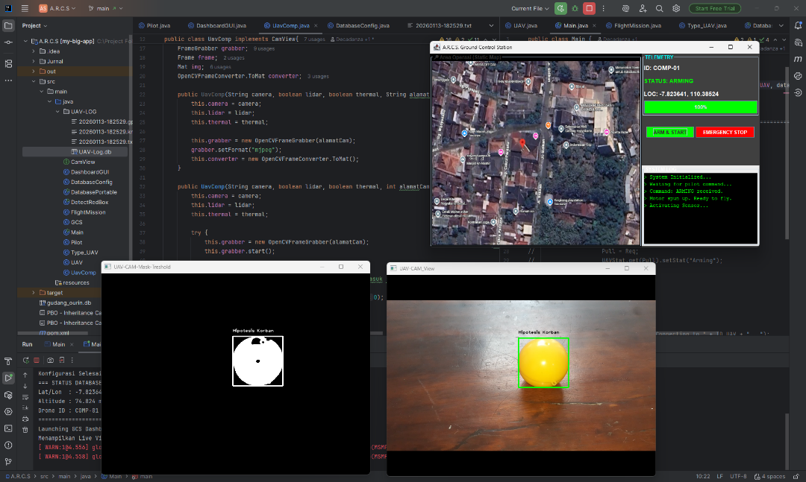
Gambar 4. Hasil Deteksi

- Evaluasi Faktor Lingkungan dan Kinerja Sistem
Meskipun deteksi berhasil dilakukan, analisis mendalam menunjukkan bahwa performa sistem sangat sensitif terhadap variasi kondisi lingkungan. Faktor utama yang memengaruhi akurasi deteksi meliputi:
- Pengujian pada kondisi cahaya redup menyebabkan penurunan kontras antara objek dan latar belakang, yang berakibat pada kegagalan deteksi (false negative) atau segmentasi objek yang tidak utuh. Sebaliknya, pada kondisi pencahayaan yang cukup, stabilitas deteksi meningkat signifikan.
- Jarak antara kamera dan objek berbanding lurus dengan jumlah piksel yang merepresentasikan objek tersebut. Semakin jauh jarak objek, semakin kecil area piksel yang dapat diolah, sehingga potensi kesalahan deteksi meningkat.
- Perubahan sudut pandang yang ekstrem atau oklusi (objek tertutup sebagian) juga teridentifikasi sebagai tantangan yang dapat menghambat proses pengenalan bentuk objek.
Hasil observasi ini menegaskan pentingnya kalibrasi parameter HSV (Hue, Saturation, Value) yang adaptif. Pengaturan ambang batas (threshold) yang presisi sangat krusial untuk menjaga konsistensi deteksi di tengah dinamisnya kondisi pencahayaan di area perairan.

- Analisis Implementasi Perangkat Lunak
Dari sisi pengembangan perangkat lunak, integrasi antara Java dan prinsip PBO terbukti memberikan keuntungan arsitektural. Struktur kode yang modular memudahkan proses debugging, pemeliharaan (maintenance), dan pengujian unit terpisah untuk setiap komponen deteksi. Selain itu, penggunaan fungsi bawaan OpenCV untuk operasi matriks dan konversi warna memungkinkan komputasi berjalan efisien, menjadikan sistem ini layak (feasible) untuk diimplementasikan pada perangkat keras UAV dengan sumber daya terbatas di masa mendatang.
- Simpulan
Berdasarkan hasil perancangan, implementasi, dan pengujian yang telah dilakukan pada video simulasi, dapat disimpulkan bahwa sistem deteksi objek target berbasis pengolahan citra digital menggunakan bahasa pemrograman Java dan pustaka OpenCV berhasil dikembangkan dengan baik. Penerapan konversi ruang warna HSV (Hue, Saturation, Value) terbukti efektif dalam merepresentasikan karakteristik warna objek target, sehingga proses segmentasi dan ekstraksi fitur dapat dilakukan secara lebih stabil dibandingkan menggunakan ruang warna RGB, terutama dalam meminimalisir pengaruh bayangan halus. Sistem mampu melakukan pelacakan dan memberikan penandaan visual berupa bounding box secara real-time pada objek yang terdeteksi, yang menunjukkan bahwa logika pemrograman berorientasi objek (PBO) yang diterapkan telah berjalan sesuai rancangan fungsional.
Meskipun demikian, evaluasi kinerja menunjukkan bahwa akurasi sistem masih sangat dipengaruhi oleh variabel kondisi lingkungan, khususnya intensitas pencahayaan dan jarak pengambilan gambar. Penurunan intensitas cahaya menyebabkan degradasi informasi warna yang signifikan sehingga objek sulit dipisahkan dari latar belakang, sedangkan jarak objek yang terlalu jauh mengurangi area piksel yang dapat diolah oleh algoritma kontur. Terlepas dari kendala tersebut, arsitektur sistem yang modular dan efisien menunjukkan bahwa pendekatan ini memiliki kelayakan teknis yang kuat untuk dikembangkan lebih lanjut sebagai modul visi komputer pada wahana udara tanpa awak (UAV), khususnya untuk mendukung misi pemantauan dan pencarian di area perairan.

Daftar Pustaka
[1] M. Masum and M. Ali Akbar, “The Pacific Ring of Fire is Working as a Home Country of Geothermal Resources in the World,” IOP Conf. Ser. Earth Environ. Sci., vol. 249, no. 1, 2019, doi: 10.1088/1755-1315/249/1/012020.
[2] Badan Nasional Penanggulangan Bencana, “Data dan Informasi Kebencanaan Bulanan Teraktual,” Jakarta, 2025.
[3] M. Dwi Arvi, R. Sahanaya, Y. Sibarani, Y. I. Tanjung, and T. Fairuz, “Analisis Faktor Penyebab Bencana Banjir di Kota-Kota Besar Indonesia: Studi Kasus Analisis Banjir Berbasis Literasi,” 2025.
[4] katon M. Gerry and Pujiyanti, “Peran Badan Penanggulangan Bencana Daerah (BPBD) Kota Bengkulu dalam Penanggulangan Bencana Banjir di Kelurahan Rawa Makmur Kota Bengkulu,” J. Manaj. Publik dan Kebijak. Publik, vol. 5, no. 2, pp. 223–238, 2023.
[5] B. A. Awusi, H. Nayoan, and J. Tompodung, “Kinerja Badan Penanggulangan Bencana Daerah (Bpbd) Kota Manado Dalam Upaya Penanggulangan Korban Bencana Banjir,” J. Jur. Ilmu Pemerintah., vol. 1, no. 2337–5736, pp. 1–9, 2018.
[6] L. E. Butarbutar, V. F. Tambunan, S. Davina, and H. Syahputra, “Skinmatch: Rekomendasi Warna Pakaian Berdasarkan Undertone Kulit Menggunakan Pengolahan Citra Digital,” J. FASILKOM, vol. 15, no. 2, pp. 391–397, 2025.
[7] M. Aksa, A. Ranggareksa, M. R. F. Aras, A. B. Kaswar, D. D. Andayani, and R. N. J. S. Intam, “Deteksi Tingkat Kematangan Buah Mangga Berdasarkan Fitur Warna Menggunakan Pengolahan Citra Digital,” 2025. [Online]. Available: http://dx.doi.org/10.28932/jutisi.v11i2.10578
[8] Y. L. Liu, Y. T. Liao, Y. Y. Lin, and Y. Y. Chuang, “Deep video frame interpolation using cyclic frame generation,” 33rd AAAI Conf. Artif. Intell. AAAI 2019, 31st Innov. Appl. Artif. Intell. Conf. IAAI 2019 9th AAAI Symp. Educ. Adv. Artif. Intell. EAAI 2019, pp. 8794–8802, 2019, doi: 10.1609/aaai.v33i01.33018794.
[9] R. Muhamad, T. Yulianti, S. Purwiyanti, and F. X. A. Setyawan, “Deteksi Objek Bergerak Pada Video Bawah Air Menggunakan Metode Frame Differencing,” 2019. doi: 10.21776/jeeccis.v13i2.598.
[10] R. N. J. S.Intam, A. Raihan, M. Alfajri, A. B. Kaswar, D. D. Andayani, and Asnidar, “Sistem Klasifikasi Jenis Sampah Berdasarkan Kombinasi Fitur Warnac Tekstur Menggunakan Artifical Neural Network Berbasis Pengolahan Citra Digital,” J. Teknol. Inf. dan Ilmu Komput., vol. 11, no. 2, pp. 411–420, 2024, doi: 10.25126/jtiik.20241128330.
[11] B. Y. Budi Putranto, W. Hapsari, and K. Wijana, “Segmentasi Warna Citra Dengan Deteksi Warna Hsv Untuk Mendeteksi Objek,” J. Inform., vol. 6, no. 2, 2011, doi: 10.21460/inf.2010.62.81.
[12] R. Manzoor, “Object Tracking Using HSV Values and OpenCV,” Int. J. Res. Appl. Sci. Eng. Technol., vol. 12, no. 12, pp. 388–393, 2024, doi: 10.22214/ijraset.2024.65589.
[13] F. Erza et al., “Sistem Object Tracking Pada Quadcopter Menggunakan Object Tracking System on Quadcopter Using Image Segmentation With Hsv Color Detection and Linear Regression Method Based on,” vol. 9, no. 7, pp. 1733–1740, 2022, doi: 10.25126/jtiik.202296808.
[14] A. Gangal, P. Kumar, and S. Kumari, “Complete Scanning Application Using OpenCv,” pp. 1–10, 2021.
[15] D. T. Joy, G. Kaur, A. Chugh, and S. B. Bajaj, “Computer Vision for Color Detection,” Int. J. Innov. Res. Comput. Sci. Technol., vol. 9, no. 3, pp. 53–59, 2021, doi: 10.21276/ijircst.2021.9.3.9.
[16] Ulmiah Muis, Yaumil Afwan, and Zahir Muhammad Adin, “LOKALISASI PLAT NOMOR DENGAN JAVA MENGGUNAKAN DETEKSI TEPI CANNY DAN FILTER MORFOLOGI,” Semin. Nas. DIES NATALIS 62, vol. 1, pp. 477–486, 2023, doi: 10.59562/semnasdies.v1i1.1039.

